國立臺東高中108學年度上學期 高三選修物理期末考試題卷

一、單選題：(ㄧ題3分，共60分)
- (甲)微波；(乙)調頻無線電波；(丙) X射線；(丁)綠光；(戊)紫外線。將頻率由高至低排列，何者正確？
(A)丙戊丁甲乙 (B)乙丙戊丁甲 (C)丙乙戊甲丁 (D)戊丙甲丁乙 (E)丙甲戊丁乙
- 氦氖雷射所發出的紅光波長為630 nm，將之射入折射率為$\frac{5}{3}$的玻璃中，則紅光的波長變為多少？
(A)360 nm (B)378 nm (C)426 nm (D)512 nm (E)1050 nm
- 以波長為λ的平行光垂直照射雙狹縫，則在屏幕上的第2暗紋中線至狹縫兩端的光程差為
(A) (B)λ (C) (D)2λ (E)
- 下列哪一個圖形，可以表示理想的單狹縫繞射之強度分佈圖？
(A)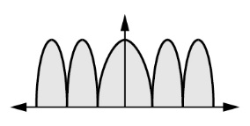 (B)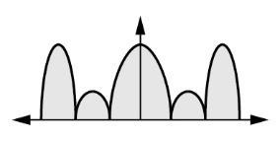 (C)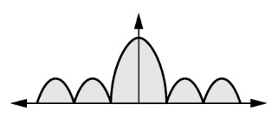 (D)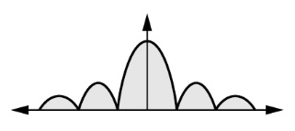
- 將660 nm的紅色光入射相距0.02 cm的雙狹縫，在屏上形成寬度1.2 mm的干涉條紋。若將實驗裝置全部移至折射率$\frac{3}{2}$的液體中，其餘各條件皆不改變，屏上之條紋寬度變為若干mm？
(A)1.6 (B)1.2 (C)1.0 (D)0.9 (E)0.8
- 以波長600 nm的單色光作單狹縫繞射實驗，若中央亮帶的寬度是2.0 mm，狹縫與屏的距離是50 cm，則狹縫的寬度是：
(A)0.30 mm (B)0.60 mm (C)1.2 mm (D)1.8 mm (E)2.5 mm
- 波長400 nm的紫光，垂直入射0.08 mm的單狹縫，得繞射圖樣的中央亮紋寬度為12 mm；改用波長600 mm的紅光重作上述實驗，則繞射圖樣的中央亮紋寬度應為多少mm？
(A)12 (B)15 (C)18 (D)24 (E)30
- 均勻電場E中，直角三角形的三邊AB、BC、CA的長度分別為d₁、d₂、d₃（如附圖），則A、B二點的電位差V_{A}－V_{B}等於
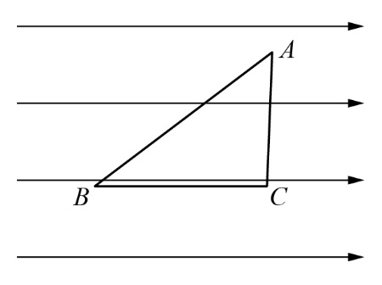
(A)Ed₁ (B)－Ed₁ (C)Ed₂ (D)－Ed₂ (E)－Ed₃
- 如附圖，半徑10 cm的金屬球置於半徑20 cm的薄金屬空心球殼內，二球同心，內球靠一條長導線經過外球殼的開孔接地，若外球殼電量q＝＋2.0×10^{－8} C，地球電位為0，則外球殼的電位為(庫倫常數k=9.0×10⁹ N·m²/C²)
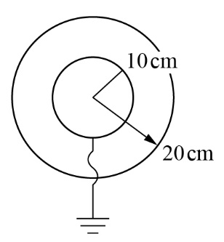
(A)0 伏特 (B)450 伏特 (C)900 伏特 (D)1350 伏特 (E)1800 伏特
- 三個帶同性而等電量之小球排列如附圖所示，其中C球施於B球之靜電力為F，則B球所受之靜電力為
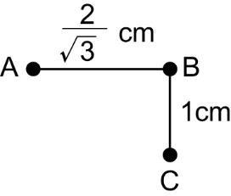
(A)F (B)F (C)F (D)F (E)F
- 將帶負電的帶電體靠近原帶正電的金屏驗電器（如圖）之外殼時：
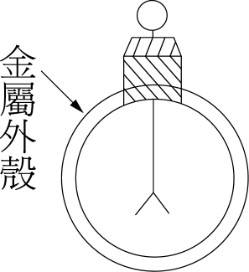
(A)金箔之張開之角度將增小 (B)金箔張開之角度將變大 (C)金箔之角度不變 (D)金箔之角度會先增大後再變小 (E)金箔之張開角度會先變小後再增大
- 帶相同電量的二質點A、B，以絕緣細線懸掛後，若平衡的位置如附圖所示，則左、右兩細線張力的比值為若干？
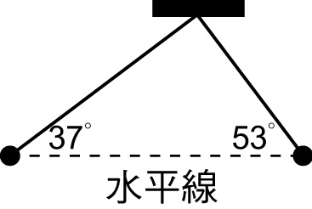
(A) (B) (C) (D) (E)
- 一質點質量為m，荷電量－e，以v₀之初速度，從兩帶電板左端的正中央水平射入如附圖，設電板長度為L，兩板間距為d，兩帶電板之間有一垂直向下的均勻電場E，質點所受重力可忽略不計，則質點的初速v_{o}至少必須大於何值，質點才能避開帶電板而逸出？
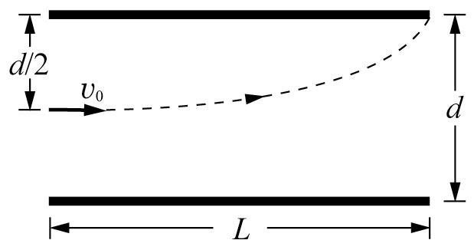
(A) (B)L (C)L (D)L (E)2L
- 氫原子模型中，電子繞質子作半徑為r的等速圓周運動，所需的向心力由庫侖力提供。若電子電量為e，質量為m，則電子運動的動能為何？
(A) (B) (C) (D) (E)
- 三個完全相同的金屬球A、B、C，其中A、B二球各帶相等異性電荷，且位置固定，C球不帶電，（A、B二球之距離遠大於金屬球的半徑），若A、B二球其間的靜電力為F，今將C球先與A球接觸，移開後再與B球接觸，然後移到遠處，則此時A、B二球的靜電力為
(A)$\frac{3}{4}$ F (B)$\frac{3}{8}$ F (C)$\frac{1}{4}$ F (D)$\frac{1}{2}$ F (E) $\frac{1}{8}$ F
- 如附圖，有一半徑a，均勻帶電之金屬圓環，帶電量為＋Q，則在圓環軸心上與圓環中心相距a處之電場強度為何？
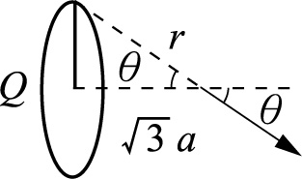
(A) (B) (C) (D) (E)
- 如附圖所示，空間中存在等量異性電之兩固定點電荷，虛線表示兩電荷在空間中建立的等位面，且相鄰虛線之電位差相同。今額外取一正電荷沿圖中實線，將它由A沿BCDE等速率移至F，則在下列選項之區間中，何者是外力作正功且為最大值？
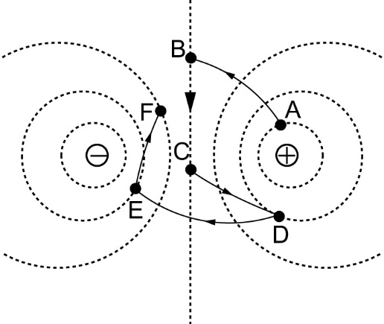
(A)AB區間 (B)BC區間 (C)CD區間 (D)DE區間 (E)EF區間
- 一正六邊形邊長為a，在其五頂點上各置＋Q之電量，另一頂點置－Q之電量，中心處之電位為V，電場強度量值為E，試問下列哪一選項可表示（V , E）？
(A)（ , ） (B)（ , ） (C)（ , ） (D)（ , ）
(E)（0,0）
- 兩個固定不動的小球，各帶＋Q及－Q的電量（Q＞0），將兩球之連心線分成甲、乙、丙三區，如附圖，則以下電場方向正確的是哪一項？
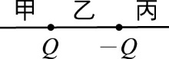
(A)A (B)B (C)C (D)D (E)E
- 有一個半徑為10.0 cm 的金屬球體，均勻帶電8.0×10^{－11} 庫侖，此帶電金屬球在距其球心1.0 cm 處的電場量值為多少牛頓／庫侖？(庫倫常數k=9.0×10⁹ N·m²/C²)
(A)8.0 (B)7.2×10¹ (C)8.0×10² (D)7.2×10³ (E)0
二、多重選擇題：(ㄧ題4分，共40分)
- 下列哪些現象不是由光的干涉所產生的？
(A)虹和霓的彩色 (B)CD光碟片表面的彩色 (C)水面上的油漬的彩色 (D)肥皂泡的彩色 (E)鑽石的彩色
- 如附圖，用波長為λ的單色光作雙狹縫干涉實驗，若S₀至S₁與S₂等距，且屏幕上的P點代表第二暗級的位置，則下列何者正確？
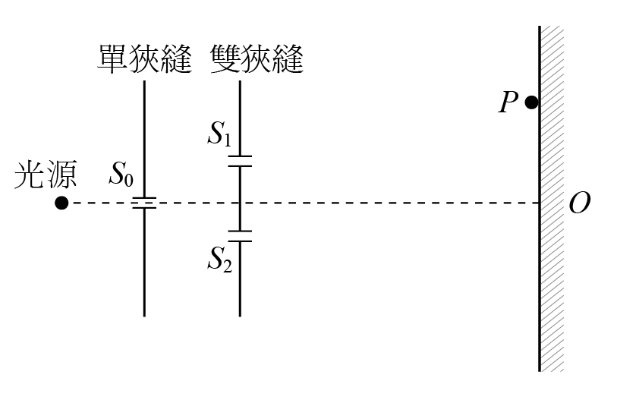
(A)P點至S₁與S₂的光程差為2λ (B)將S₁與S₂之間距縮小時，則P點的位置會下移 (C)若改用頻率較大的單色光時，則P點的位置會下移 (D)若將實驗裝置移至水中時，則P點的位置為下移 (E)將雙狹縫移走，則屏上會出現單狹縫的繞射條紋
- 小聰有一支會發綠光的雷射筆，他在實驗室中想用單狹縫繞射來決定此綠光的波長，若已知單狹縫的縫寬為d，為了求得此綠光的波長，他還需要測量下列哪些物理量？
(A)雷射筆的長度 (B)光源到屏壁的距離L₁ (C)光源到單狹縫的距離L₂ (D)單狹縫到屏壁的距離L₃ (E)在屏壁上中央亮紋附近所產生兩暗紋的間距y
- 下列有關摩擦起電之敘述，何者正確？
(A)摩擦時，由摩擦力將電力由一物移至另一物而成帶電狀態 (B)被摩擦物必帶正電 (C)摩擦起電必帶等量異性電 (D)手持金屬棒無法使用摩擦使之帶電 (E)兩物摩擦時正電者其電子游離能較大
- 有三小球A、B、C，當A、B靠近時互相吸引，而B、C靠近時互相排斥，則下列何者正確？
(A)A球所帶的電性必與B球所帶的電異性 (B)B球與C球皆必帶電 (C)A球可能帶電或不帶電 (D)A、B、C三球必皆帶電 (E)B球與C球必帶同性電
- 三個完全相同的金屬小球A、B、C，其中只有一個帶有＋Q的電荷，若將此三個小球互相接觸一段時間後，以兩條長度均為L的絕緣細繩連接成一直線，如附圖所示，則下列敘述何者正確？
(A)三球均帶等電量 (B)B球所受靜電力為零 (C)A球受靜電力為$\frac{7kQ^{2}}{36L^{2}}$ (D)兩細繩的張力均為$\frac{5kQ^{2}}{36L^{2}}$ (E)C球所受合力不為零
- 在真空中有二個點電荷A和B電量分別為－Q或2Q，它們相距L，如果二個點電荷連線的中點O處，有一空心金屬球，且球心位於O，如附圖，則下列敘述何者正確？
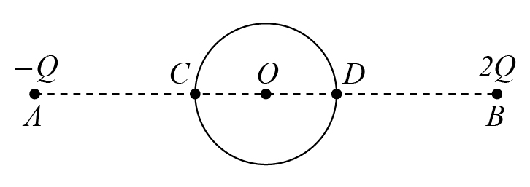
(A)在空心金屬球內O點電場強度為0 (B)金屬球殼上感應電荷在O處所建立的電場量值為 (C)金屬球殼上C點的電位高於D點電位 (D)因球殼的屏蔽作用，A、B二電荷之間沒有靜電力 (E)若A、B二電荷同時都向金屬球接近一些，則C、D二點的電位差不變
- 一帶電大水銀球突然分裂成半徑 1：2：3的三個小水銀球，則分裂後三小球的
(A)表面電位比1：2：3 (B)帶電量比1：1：1 (C)表面電荷密度比為6：3：2 (D)表面的電場量值比6：3：2 (E)小水銀球的電容比為1：2：3
- 將兩強度相同，波長分別為400 nm（紫光）及600 nm（橙光）的混合光垂直照射到一相距為0.01公分的雙狹縫，在狹縫正後方100公分處有一光屏，則下述現象，何者可在光屏上發生？
(A)干涉條紋均為紫、橙均勻相間的條紋 (B)干涉條紋中有均勻相間（約1.2公分），由紫、橙兩光混合而成較明亮的條紋 (C)橙光第一條亮紋中央位置正是紫光第二條暗紋的位置 (D)橙光第二條暗紋的位置正是紫光第三條亮紋中央位置 (E)因兩混合光波長不成整數比，故看不見任何干涉條紋
- 在單狹縫繞射實驗中，若將寬度為b之狹縫的最右邊遮住，則可能發生下列何種改變？
(A)繞射條紋的中央線向左邊移動 (B)繞射條紋的中央線向左邊移動 (C)中央亮帶的寬度變為原來的倍 (D)相鄰兩暗紋間距變為原來的倍 (E)各亮紋的強度變為原來的倍

